ACTIVIDADES ESPECIALES 5TO A-B-C VIERNES 13 DE NOV

TAREA DE INFORMÁTICA VIERNES 13 DE NOV

VIDEO:

<https://drive.google.com/file/d/1perGCVEAhHM571lIoltuAsis8-oxj4ET/view?usp=sharing>

PÁGINA:

<https://www.discoverykidsplus.com/juegos/depuracion-eventos-condicionales>

PLÁSTICA :

**Materia**: Plástica Visual

**Profesora**: Carolina Nagy

**Curso**: 5to A y B

**Segundo Ciclo**

**Contenido**: Curricular 20-21 Contenidos Prioritarios: Composición en tridimension.

**Tema**: Día de la tradición 10 de Noviembre de 2020

Las tradiciones o costumbres, son rasgos característicos de una cultura. Dentro de nuestras tradiciones está el tomar Mate, como una acción para compartir un momento, entre amigos, familiares y afectos.

Te propongo observar todos los tipos de mates qué hay en el siguiente mapa de la argentina.

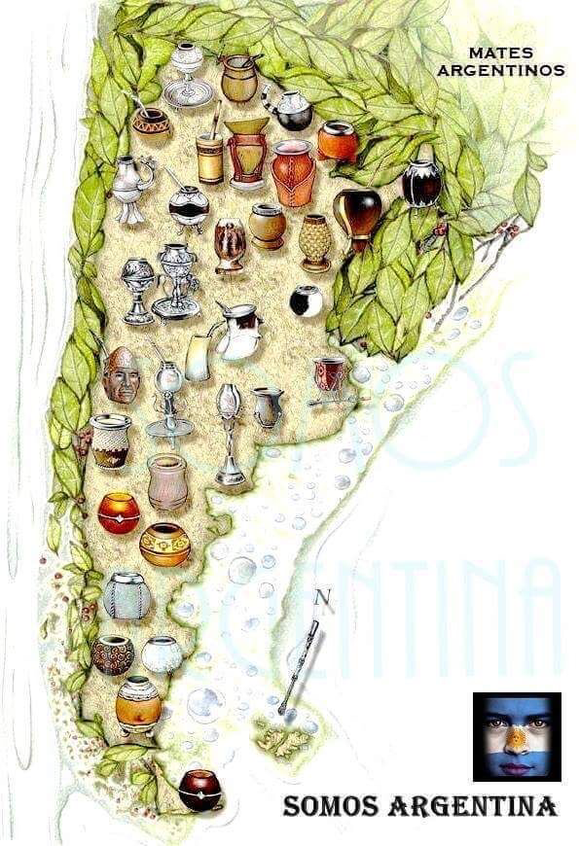

**Actividad**:

1. Según los que observaste de los diferentes mates de las diferentes regiones, provincias de nuetro país te propongo, realizar un mate con materiales reciclables que tengas en tu casa. Puede ser con cartón( Tubos de papel higiénico o servilleta), vasos de plástico, de telgopor. El mate puede ser uno de los vistos o podes hacer uno propio.
2. Para pintarlo podes utilizar, los materiales que tengas en tu casa. También podes decorarlo con papeles de colores, con materiales que quieras utilizar. Las técnicas son libres. También podes hacer la bombilla.

**Plástica 5to C**

**Seño Griselda email:** [**regina.idum@gmail.com**](mailto:regina.idum@gmail.com)

**Clase 31 Fecha 13/11**

**Arte Argentino Antonio Berni (1905-1981)**

**Antonio Berni es uno de los grandes artistas latinoamericanos cuya obra tiene un fuerte compromiso social.**

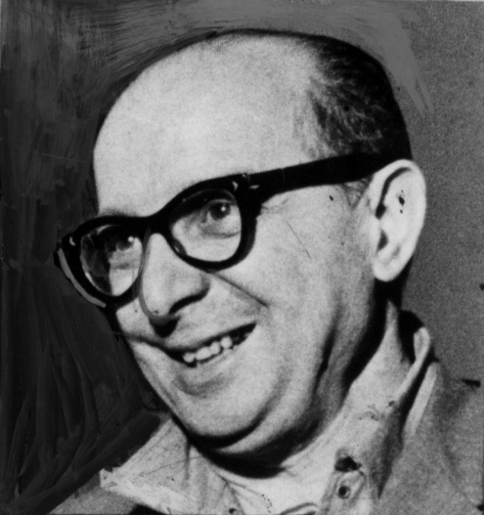**Uno de los personajes que crea y pinta a lo largo de los años es Juanito Laguna: un verdadero ícono, un personaje bien representativo del niño pobre, que vive su niñez de juegos y sueños entre la basura, entre lo que el mundo descarta.  
Un elemento importante de esta serie es cómo el recurso (la herramienta) que elige el artista para expresar su mirada tiene mucho peso en lo que está transmitiendo: Berni hace sus collages con verdadera basura, chatarra, maderas y cartones. Todas esas cosas reales, entre las que viven, juegan y sueñan los Juanitos Laguna reales.**

**Mini documental sobre el autor explicando su obra:**

[**https://www.youtube.com/watch?v=m9deXF8viyw**](https://www.youtube.com/watch?v=m9deXF8viyw)

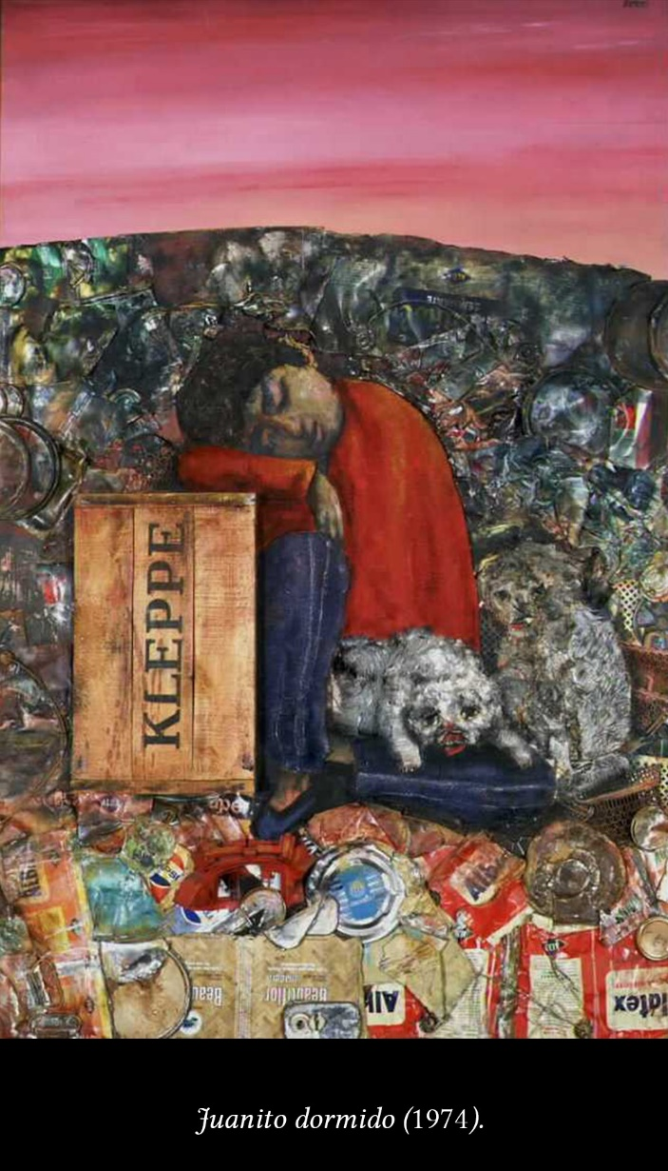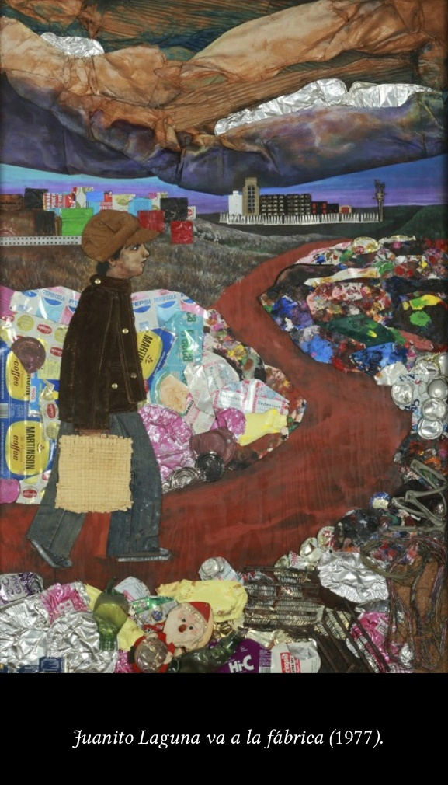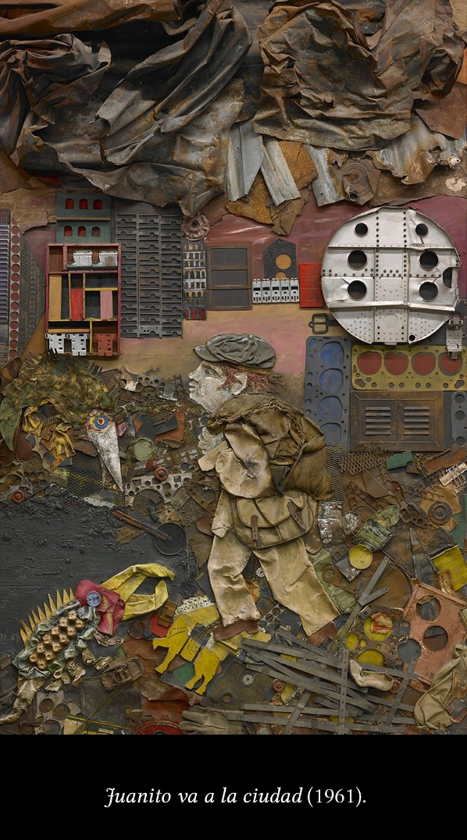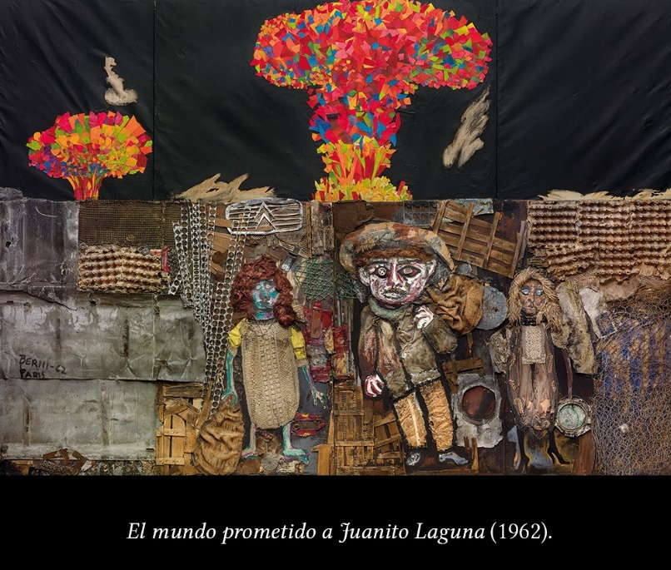

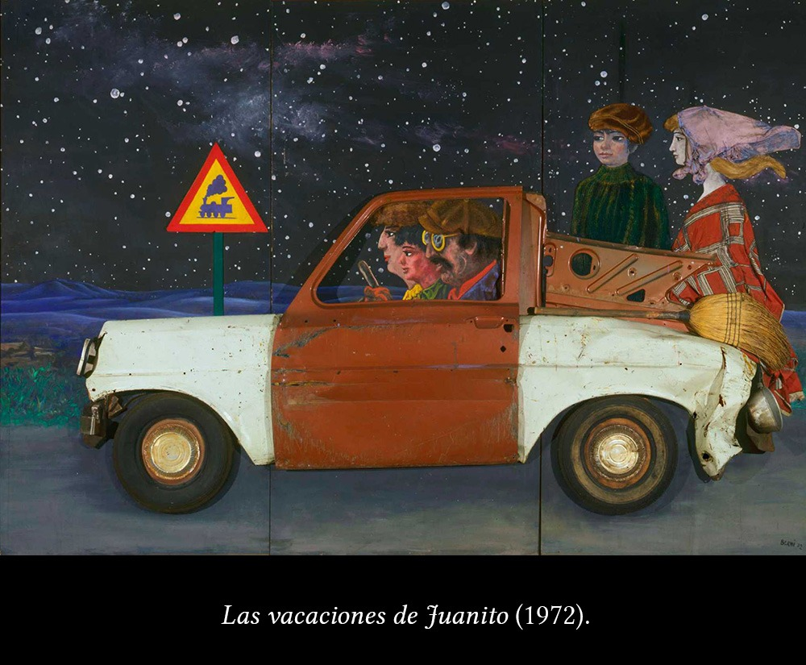 **El estilo de Berni entro entre el “Nuevo Realismo” o Realismo crítico. Este realismo no se preocupaba por que los personajes sean exactos físicamente; sino en que muestre una realidad social.**

**Actividad:**

**Crear un collage de alguna escena cotidiana con distintos materiales, cartón, papel, envoltorios, plásticos, maderitas, etc. Que encuentren en casa.**

**Espero que se diviertan con esta actividad. Un saludo grande.**

**Seño Griselda.**